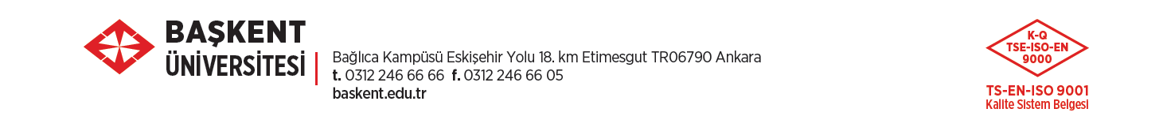
ÖĞRENCİ KESİN KAYIT FORMU/REGISTRATION FORM

Ad ve Soyad/

Name and Surname:_______________________________________________

TC Kimlik Numarası/ Pasaport Numarası
Passport ID Number: ______________________________________________

Mavi Kart Sahibiyim/ I have a Blue Card: Evet/ Yes Hayır/ No:

Kayıt Olunan Fakülte/Meslek Yüksekokulu / Registered Faculty/ Vocational School:

_________________________________________________________________________________

Bölüm /Program: __________________________________________________________________

ÖĞRENCİNİN İLETİŞİM BİLGİLERİ/ STUDENT’S CONTACT INFORMATION

Adres/ Address : __________________________________________________________________

_________________________________________________________________________________

Cep Telefonu Numarası/ Mobile Phone Number :________________________________________

E-mail:___________________________________________________________________________

ACİL DURUMLARDA ARANACAK YAKININ İLETİŞİM BİLGİLERİ / EMERGENCY CONTACT INFORMATION

Adı Soyadı/ Name-Surname : _______________________________________________________

Adres/Address :___________________________________________________________________

_________________________________________________________________________________

Cep Telefonu Numarası/ Mobile Phone Number : _______________________________________

**Başkent Üniversitesi'ne kayıt yaptırdığım tarihteki tüm Yönetmelik ve Yönergelere tabi olduğumu kabul eder, beyan ettiğim bilgilerde ve adresimde herhangi bir değişiklik olması durumunda Uluslararası İlişkiler ve Değişim Programları Koordinatörlüğü’ne durumu bildireceğimi, yanlış beyan sonucunda doğabilecek her türlü sorumluluğun tarafıma ait olduğunu kabul ederim

**I hereby accept all the regulations and legislations of Başkent University from the day I registered. I accept that I will inform International Relations and Exchange Programs Coordination Office if any change occurs in my address or personal information and take the full responsibility of any consequence that can be resulted of false information

Kayıt hakkı kazanan öğrenciler başvuru sırasında sundukları ve yükledikleri belgeler ile orijinal belgelerin gerekli asgari şartları sağlamaması veya farklılık göstermesi halinde kayıt döneminde öğrencilik haklarını kaybedeceklerdir.

If the original documents of the accepted students do not meet the minimum requirements or do not match with the uploaded documents that have been presented by the student during the registration process, they will lose their right as a student.

Tarih/ Date .........../ .........../ ........... İmza/ Student Signature

KAYIT GÖREVLİSİ TARAFINDAN DOLDURULACAKTIR THIS SECTION WILL BE FILLED BY INTERNATIONAL OFFICE STAFF

Adı Soyadı / Name and Surname Kayıt Tarihi / Registration Date

........... / .........../ ....... ……../…………./…….

